滕州市经济和信息化局2018年度政府信息公开年度报告

本年度报告是根据《中华人民共和国政府信息公开条例》（以下简称《条例》）、《山东省政府信息公开办法》、《滕州市人民政府办公室关于进一步做好当前政务公开工作的通知》（滕政办发[2018]110号）（以下简称《通知》）等相关文件通知的要求，由滕州市经济和信息化局编制而成。报告中所列数据的统计时限为2018年1月1日起至2018年12月31日止。报告通过滕州市经济和信息化局官方门户网站给予公布。如对本年度报告有疑问，请联系滕州市经济和信息化局办公室,地址：滕州市北辛中路政务中心A0534房间，邮编：277599，电话:0632-5513492。
一、概述
2018年，在滕州市委、市政府的正确领导下，我局认真落实《条例》)，在完善政府信息公开制度、深化政府信息公开内容、丰富政府信息公开形式等方面取得了一定成效。加强组织领导，健全公开体制。建立健全了局长为组长的政务信息公开工作领导小组，形成了主要领导亲自抓，分管领导具体抓，局办公室具体负责，各科室各负其职的工作机制。局办公室实行统一归口管理，承担政务公开和政府信息公开日常工作。规范信息发布，落实保密审查。严格执行“谁公开、谁审查、谁负责”、“先审查、后公开”、“一事一审”等保密审查规定，要求政府信息公开保密审查程序与公文运转程序、信息发布程序有机结合，对拟公开的政府信息，由承办单位提出具体意见，经信息公开操作人员审查后，报信息公开负责领导审批，从源头上落实了保密审查，确保了涉密信息不公开。明确公开内容，积极主动公开。我局认真按照《通知》的要求，重新梳理完善了主动公开信息目录：①单位概况信息（机构职能、部门领导及分工）②政策文件（部门文件、政策法规）③规划计划④部门工作信息⑤行政权力运行情况⑥重点领域信息⑦政策解读与回应。拓宽渠道载体，搭建公开平台。坚持因地制宜、科学高效、方便易行的原则，不断创新公开方式，丰富公开载体，着力打造内容齐全、功能完善、运行稳定的政府信息公开平台。通过滕州市政府信息公开网、局门户网站公开，按照《条例》要求，指定专人负责及时更新相关内容。运行了“滕州经信”微信公众号，拥有粉丝171名，明确专人负责维护，聚焦滕州产业发展，及时发布最新产业动态，普及惠企发展政策。
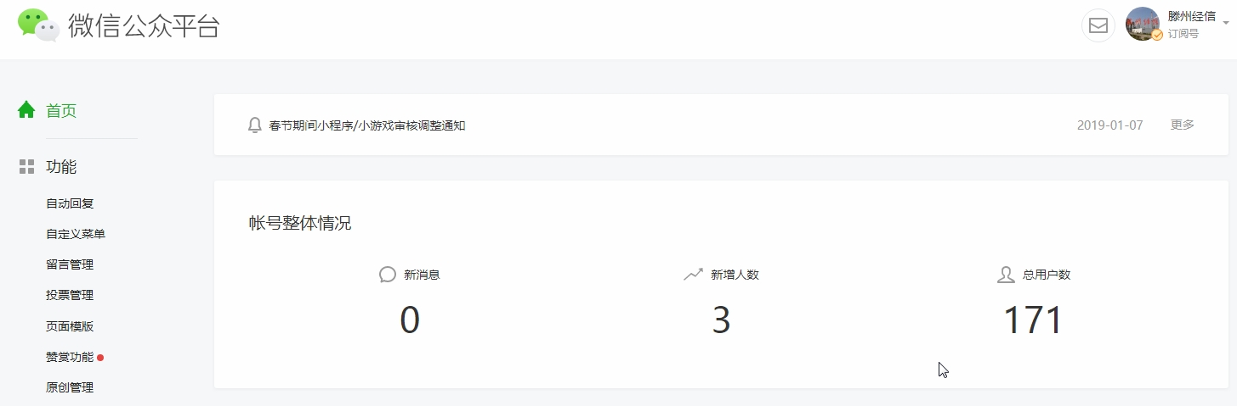
二、主动公开政府信息情况
2018年,我局共主动公开政府信息341条。其中，通过我局信息公开网站公开301条，通过局微信公众号公开40条。
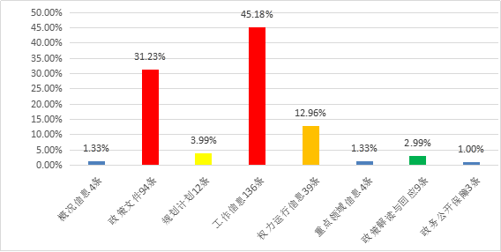
2018年滕州市经济和信息化局主动公开政府信息情况汇总图（网站）
三、依申请公开政府信息情况
2018年，我局受理政府信息公开申请事项0件。
四、政策解读、回应社会关切情况
2018年，我局在信息公开户网站上发布政策解读（转载）稿件9篇。
五、政府信息公开复议、诉讼情况
2018年，我局未发生任何针对本部门有关政府信息公开事务的行政复议和行政诉讼案件。
六、举报投诉情况
2018年，我局共受理市长信箱44件，严格按照政府信息公开的相关制度，认真处理、及时回复，回复率100%。
七、机构建设和保障经费情况
工作人员情况：本单位政务公开工作办公室配备专职工作人员1名、兼职工作人员8名，无额外工资性支出。政府信息公开事务的财政与实际支出情况：本单位政府信息公开专项经费为0.5万元。与诉讼（行政复议、行政申诉）有关的费用支出：本单位全年无一起申请行政复议、申诉案件，相关费用支出额为零。对公民、法人和其他组织的收费及减免情况：本单位依申请公开信息手续均为免费，依申请公开收取费用为零。
八、政府信息公开会议和培训情况
我局2018年召开政府信息公开工作会议1次，举办政府信息工作培训班0次，接受培训人数为21人次。
九、主要问题和改进措施
（一）存在问题
2018年，我局信息公开工作取得了一定成绩，但也存在一些问题和不：一是宣传工作力度有待加强，社会公众对我局的职能和作用认识还不够深，依申请公开政府信息的意识还不够强;二是公开质量还不够高，存有公开不及时、不规范、不全面等问题；三是政府信息公开的深度、广度有待进一步延伸。
（二）整改措施
下一步，我局将有针对性地改进信息公开工作的薄弱环节，进一步提高政府信息公开工作的质量和水平。一是加强领导，提高思想认识。排除人员紧缺的困难，做到任务明确，责任落实，始终把信息公开作为一项重要工作来抓。不断完善信息公开工作领导组织，加强工作力量，切实做到领导到位、人员明确、制度完备，有序推进我局政府信息公开工作的开展。二是明确责任，完善保密制度。按照“公开为原则，不公开为例外”的总体要求，遵循“谁公开谁审查、谁审查谁负责”和“先审查后公开”的原则，在信息形成和公文制作程序中增设保密性审查意见，以确定信息是否公开以及以何种方式公开。三是突出重点，扩大公开内容。根据上级要求和工作需要，进一步梳理我局依法行使行政职权所掌握的政府信息，明确专人对新上线的滕州政务公开网涉及我局的政府信息公开目录进行补充完善、定期维护，确保信息公开不断档，不延时，同时实现公开信息的全电子化，不断提高政府工作透明度。

附件：滕州市经济和信息化局2018年度政府信息公开工作情况统计表
统 计 指 标 | 单位 | 统计数
一、主动公开情况 |  | 341
（一）主动公开政府信息数（不同渠道和方式公开相同信息计1条） | 341条
（二）通过不同渠道和方式公开政府信息的情况
1.政府网站公开政府信息数 | 301条
2.政务微博公开政府信息数 | 0条
3.政务微信公开政府信息数 | 40条
4.其他方式公开政府信息数 | 0条
二、回应解读情况
（一）回应公众关注热点或重大舆情数（不同方式回应同一热点或舆情计1次） | 9次 | 9
（二）通过不同渠道和方式回应解读的情况
1.参加或举办新闻发布会总次数 | 0次
其中：主要负责同志参加新闻发布会次数 | 0次
2.政府网站在线访谈次数 | 0次
其中：主要负责同志参加政府网站在线访谈次数 | 0次
3.政策解读稿件发布数 | 9篇
4.微博微信回应事件数 | 0次
5.其他方式回应事件数 | 0次
三、依申请公开情况 |  | 0
（一）收到申请数 | 0件
1.当面申请数 | 0件
2.传真申请数 | 0件
3.网络申请数 | 0件
4.信函申请数 | 0件
5.其他形式 | 0件
（二）申请办结数 | 0件
1.按时办结数 | 0件
2.延期办结数 | 0件
（三）申请答复数 | 0件
1.属于已主动公开范围数 | 0件
2.同意公开答复数 | 0件
3.同意部分公开答复数 | 0件
4.不同意公开答复数 | 0件
其中：涉及国家秘密 | 0件
涉及商业秘密 | 0件
涉及个人隐私 | 0件
危及国家安全、公共安全、经济安全和社会稳定 | 0件
不是《条例》所指政府信息 | 0件
法律法规规定的其他情形 | 0件
5.不属于本行政机关公开数 | 0件
6.申请信息不存在数 | 0件
7.告知作出更改补充数 | 0件
8.告知通过其他途径办理数 | 0件
四、行政复议数量 | 0件 | 0
（一）维持具体行政行为数 | 0件
（二）被依法纠错数 | 0件
（三）其他情形数 | 0件
五、行政诉讼数量 | 0件 | 0
（一）维持具体行政行为或者驳回原告诉讼请求数 | 0件
（二）被依法纠错数 | 0件
（三）其他情形数 | 0件
六、被举报投诉数量 | 44件 | 44
（一）维持具体行政行为数 | 0件
（二）被纠错数 | 0件
（三）其他情形数 | 44件
七、机构建设和保障经费情况
（一）政府信息公开工作专门机构数 | 1个
（二）设置政府信息公开查阅点数 | 0个
（三）从事政府信息公开工作人员数 | 9人
1.专职人员数 | 1人
2.兼职人员数 | 8人
（四）政府信息公开专项经费 | 0.5万元
八、政府信息公开会议和培训情况 |  | 1
（一）召开政府信息公开工作会议或专题会议数 | 1次
（二）举办各类培训班数 | 0次
（三）接受培训人员数 | 21人次
（注：各子栏目数总数要等于总栏目数量）

